załącznik nr 1 do zapytania ofertowego

SPECYFIKACJA ISTOTNYCH WARUNKÓW ZAMÓWIENIA
- Przedmiot zamówienia
„Zakup, dostawę i montaż urządzeń w miejscu publicznym na działce nr ewid. 250, 371
w miejscowości Łosień oraz na działce nr ewid. 251/3 w miejscowości Brynica”
Zestawienie urządzeń
Uwaga: przedstawione rysunki mają charakter poglądowy, dopuszcza się urządzenia innych producentów zgodne z przedstawionym opisem technicznym
Lp. | Nazwa urządzenia | Opis urządzenia i sposób montażu | Materiał (główny) | Rysunek poglądowy | Ilość sztuk
1 | Orbitrek N | urządzenie na nodze, posadowienie za pomocą kotew zabetonowanych w fundamencie, wymiary urządzenia: 1,50x 0,60x 1,65m, strefa bezpieczeństwa: 4,50x 3,60m); | stal ocynkowana | 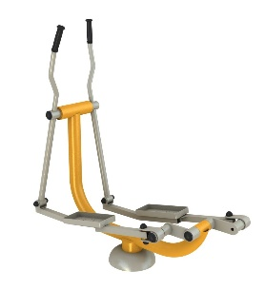 | 1 | SIŁOWNIA
2 | Biegacz N | urządzenie na nodze, posadowienie za pomocą kotew zabetonowanych w fundamencie, wymiary urządzenia: 1,10x 0,50 x 1,40m, strefa bezpieczeństwa: 4,10x 3,50m | stal ocynkowana | 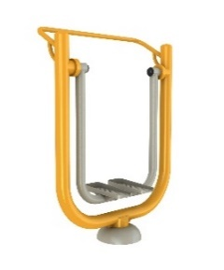 | 1
3 | Słup | Słup | stal ocynkowana |  | 1
4 | Wioślarz | urządzenie na słupie, posadowienie za pomocą kotew zabetonowanych w fundamencie o wym. 600 x 600 x 550 mm, rama nośna wykonana z rur stalowych, wsporniki ruchowe z rur stalowych, pokrywa zabezpieczająca elementy mocujące wykonana z aluminium RAL 7032, siedziska i oparcia stalowe, uchwyty i rączki polichlorek winylu, łożyska typu zamkniętego NSK | stal ocynkowana | 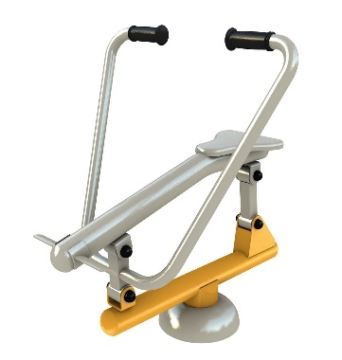 | 1
5 | Twister stojąco- siedzący N | urządzenie na słupie, posadowienie za pomocą kotew zabetonowanych w fundamencie, wymiary: 1,15 x 0,45 m, strefa bezpieczeństwa: 2,65 x 3,45 m | stal ocynkowana | 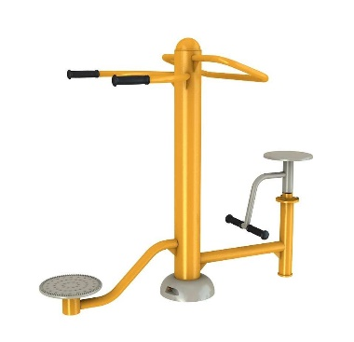 | 1
6 | Słup | Słup | stal ocynkowana |  | 1
7 | Motyl | urządzenie na słupie, posadowienie za pomocą kotew zabetonowanych w fundamencie, wymiary: 1,30 x 1,50 m, strefa bezpieczeństwa: 2,80 x 4,50 m | stal ocynkowana | 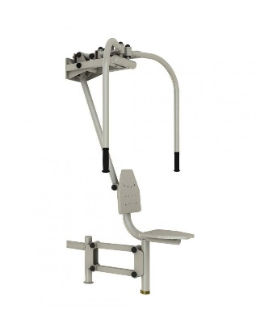 | 1
8 | Narty N | urządzenie na nodze, posadowienie za pomocą kotew zabetonowanych w fundamencie, wymiary: 1,15 x 0,65 m, strefa bezpieczeństwa: 4,15 x 3,65 m | stal ocynkowana | 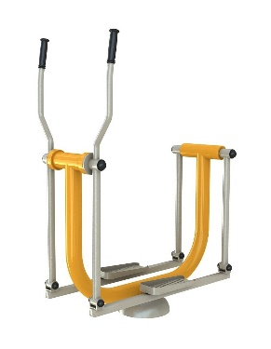 | 1
9 | Rower N | urządzenie na nodze, posadowienie za pomocą kotew zabetonowanych w fundamencie, wymiary: 1,10 x 0,50 m, strefa bezpieczeństwa: 4,10 x 3,50 m | stal ocynkowana | 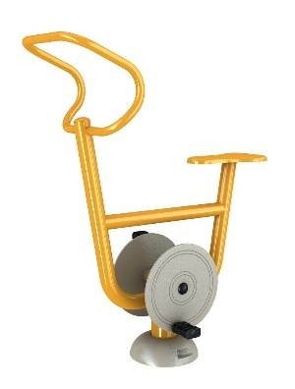 | 1
10 | Jeździec N | urządzenie na nodze, posadowienie za pomocą kotew zabetonowanych w fundamencie, wymiary: 1,30 x 0,55 x 1,25 m, strefa bezpieczeństwa: 4,30 x 3,55 m, rama nośna wykonana z rur stalowych, wsporniki z rur stalowych, pokrywa zabezpieczająca elementy mocujące wykonana z aluminium RAL 7040 | stal ocynkowana | 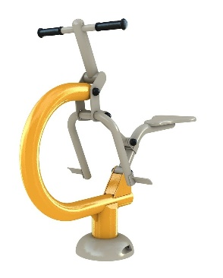 | 1
11 | Słup | Słup | stal ocynkowana |  | 1
12 | Prasa nożna | urządzenie na słupie, posadowienie za pomocą kotew zabetonowanych w fundamencie, wymiary: 1,50 x 0,60 m, strefa bezpieczeństwa: 3,30 x 4,20 m | stal ocynkowana | 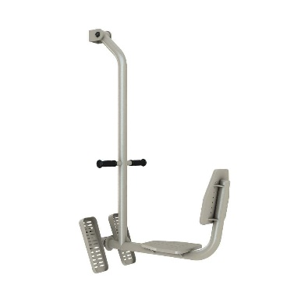 | 1
13 | Wisus 13 | elementy zestawu - wieża z dachem czterospadowym, zjeżdżalnia łączona, przeplotnia pająk, drabinka skośna, pomost linowy, wejście łukowe, belka wejściowa, wymiar zestawu: 4,30 x 5,25 m | drewno bezrdzeniowe | 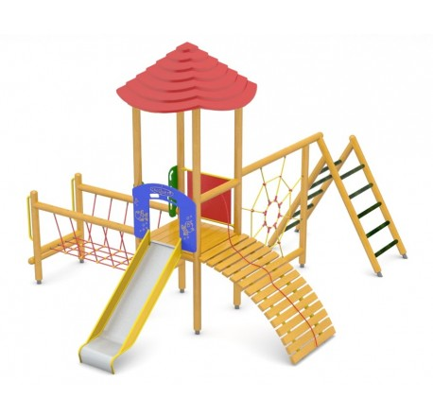 | 1 | PLAC ZABAW
14 | Bąk 4 | elementy zestawu: przeplotnia pająk, komin trójkątny, komin kwadratowy, wymiar zestawu: 3,60 x 1,20 m | drewno bezrdzeniowe | 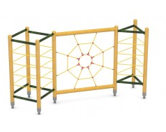 | 1
15 | Piramida | urządzenie posiada elementy wspinaczkowe i drabinkę, dach drewniany, wymiary: 180 x 230 x230 cm | drewno | 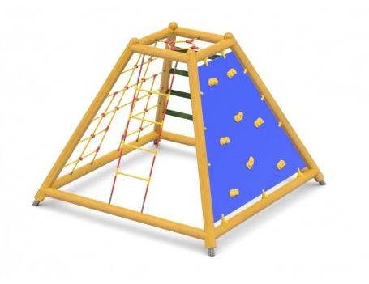 | 1
16 | Huśtawka Fela | huśtawka dwustanowiskowa wykonana z drewna klejonego o przekroju okrągłym i średnicy 100 mm. Nogi huśtawki pochylone w dwóch płaszczyznach, łańcuchy wykonane ze stali nierdzewnej. siedziska – metalowy stelaż z tworzywa/gumy, górna belka – metalowa ocynkowana i malowana proszkowo | drewno bezrdzeniowe | 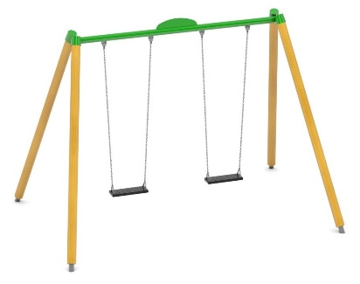 | 1
17 | Huśtawka Guliwer | konstrukcja wykonana została z drewna klejonego lub bezrdzeniowego dużej trwałości. Belka górna stalowa, montaż na kotwach | drewno bezrdzeniowe | 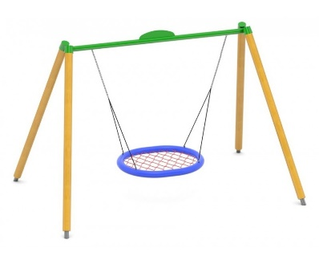 | 1
18 | Ławka metalowa z oparciem | konstrukcja ławek ze stali ocynkowanej i malowanej proszkowo, rury ø 60 mm, Siedzisko i oparcie wykonane z desek, montowana na stałe bezpośrednio w gruncie, wymiary: 1,70 x 0,60 m | stal ocynkowana+  drewno | 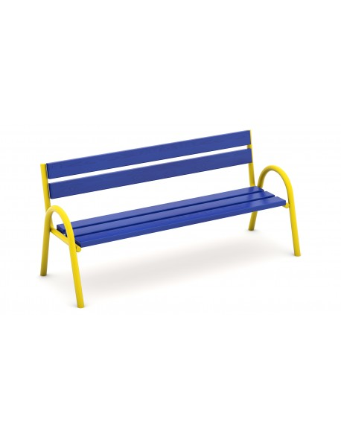 | 6 | MAŁA ARCHITEKTURA
19 | Kosz na śmieci metalowy z daszkiem | konstrukcja z rury o przekroju 27 x 2,3 mm, daszek z blachy grubości 2 mm, całość malowana proszkowo, wsad kosza wykonany z blachy 1,5 mm, całość cynkowana ogniowo, montowany na stale w gruncie, wymiary: 0,45 x 0,30m, wysokość: 1 m | stal ocynkowana | 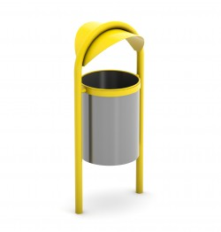 | 6
20 | Stojak na rowery 5 stanowisk | konstrukcja metalowa malowana proszkowo, zabezpieczona przed wpływem warunków atmosferycznych, na 5 stanowisk | stal ocynkowana |  | 2
21 | Grill betonowy | wytrzymała, betonowa konstrukcja z betonu C40/50 zbrojonego stalą oraz mikrozbrojeniem, pokryta mieszanką grysu w technologii "kamień płukany", wykonany ze stali nierdzewnej ruszt | beton | 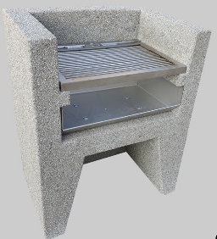 | 1
22 | Stół betonowy do  gry w szachy/chińczyka | stolik do gry w szachy, betonowy, wymiary: 1800x1800mm, postument, stołki i blat wykonane z wibrowanego betonu, zbrojone drutem fi8. Blat szlifowany i malowany lakierem odpornym na zmienne warunki atmosferyczne. Szachownica granitowa | beton | 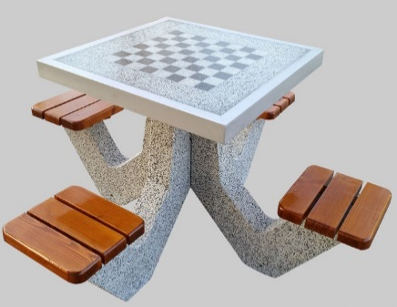 | 2
32 | Tablica na regulamin (bez regulaminu) | urządzenie umożliwia w sposób widoczny umieścić treść regulaminu korzystania z placu zabaw. Tablica z płyty HPL jest umieszczona na stalowej rurze konstrukcyjnej malowanej proszkowo. Montaż rury bezpośrednio w gruncie. | stal ocynkowana | 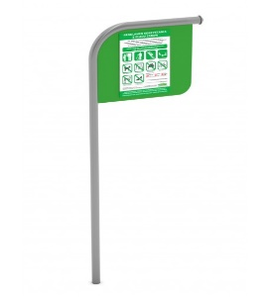 | 2 | REGULAMIN
24 | Regulamin A4 PLAC ZABAW oraz SIŁOWNIA ZEWNĘTRZNA | treść tablicy w formie nadruku na folii odpornej na UV | - |  | 2

